
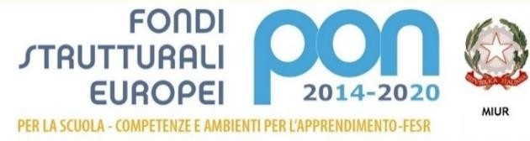




ISTITUTO COMPRENSIVO CASORIA3
-
CARDUCCI
-
KING

Via S.M.C. Brando
-
80026
Casoria (NA
)

V
ia A. Moro
–

80026
Casoria (NA
)

Tel e Fax 081 7586601

PROT. 9391

Al personale ATA
Al sito WEB
Alla DSGA
Ai docenti

CIRCOLARE 46
DEL 13.11.2025
OGGETTO: CHIUSURA PLESSO CARDUCCI PER ELEZIONI REGIONALI DEL 23 E 24 NOVEMBRE 2025
Si precisa che relativamente alle elezioni regionali (circolare n. 71/EL.Amm/Reg prot. 0434101 del 29.10.2025) il plesso Carducci sarà utilizzato dal comune dal pomeriggio di venerdì 21 novembre fino al giorno 24 novembre 2025
Pertanto il giorno 21 novembre il plesso sarà consegnato al comune alle ore 14.00 e il servizio di refezione sarà sospeso. ll plesso pertanto resterà chiuso nei giorni 23, 24 e 25 novembre.
Le attività didattiche riprenderanno regolarmente il giorno 26 novembre.

Il Dirigente scolastico
Prof. Giovanni Buonocore
Firma autografa sostituita a mezzo stampa ai sensi dell’art.3, comma 2 del D.L. n.39/1993

Istituto Comprensivo Casoria3 “Carducci – King” Pec: NAIC8EM009@pec.istruzione.it via A. Moro – 80026 Casoria (NA) Cof. Fiscale: 80103890630
Tel e Fax 081 7586601 Cod. Univoco Ufficio: UFYGRU
Email: NAIC8EM009@istruzione.it

